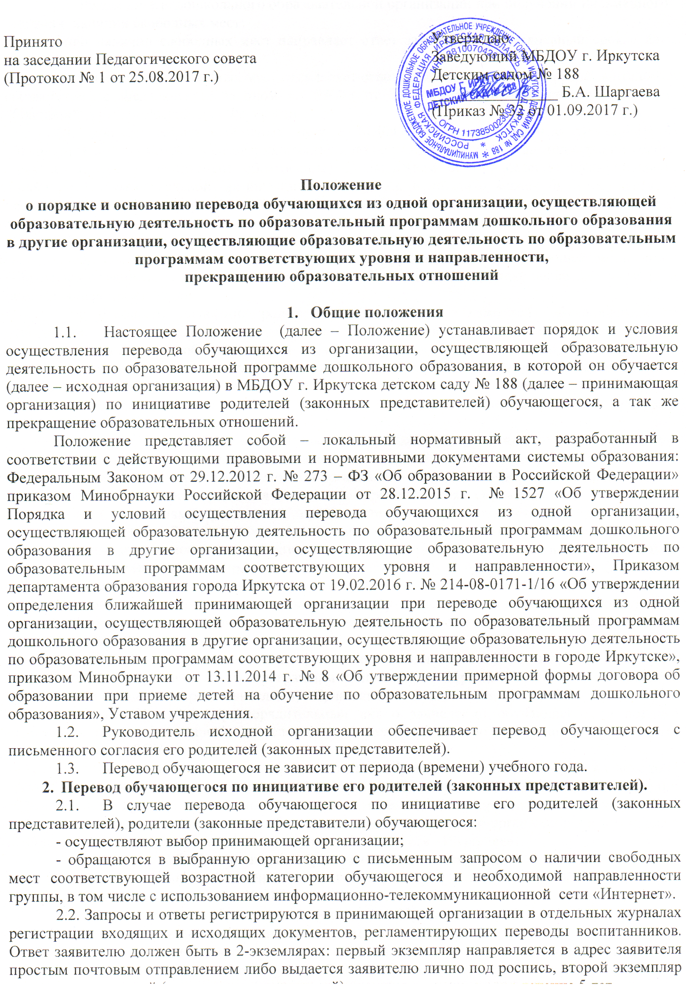с запросом родителей (законных представителей) хранятся в учреждении в течение 5 лет.
2.3. Руководитель дошкольного образовательной организации при получении письменного
запроса о наличии свободных мест:
- при наличии свободных мест направляет ответ заявителю в трехдневный срок с даты поступления запроса;
- при отсутствии свободных мест направляет ответ родителям (законным представителям) в соответствие с Федеральным законом № 59-ФЗ от 21.04.2006 г. «О порядке рассмотрения обращений граждан Российской Федерации».
2.4. При отсутствии свободных мест в МДОО, родители (законные представители) обращаются в департамент образования комитета по социальной культуре администрации города Иркутска (далее – департамент образования) с заявлением об определении муниципальной дошкольной образовательной организации г. Иркутска, в которую может быть осуществлен перевод ребенка с приложением копии ответа из выбранной МДОО об отсутствии свободных мест.
2.5. При наличии свободных мест в дошкольной образовательной организации:
- родитель (законный представитель) с ответом руководителя принимающей организации обращается с заявлением в исходную организацию об отчислении в порядке перевода с указанием принимающей организации.
- на основании заявления родителей (законный представителей) обучающегося об отчислении в порядке перевода исходная организация в трехдневный срок издает распорядительный акт об отчислении обучающегося в порядке перевода с указанием принимающей организации, а также обучающийся отчисляется из автоматизированной системы «Комплектование ДОУ».
- исходная организация выдает родителям (законным представителям) личное дело обучающегося (далее - личное дело).
- родители (законными представителями) обучающегося представляют в принимающую организацию личное дело вместе с заявлением о зачислении обучающегося в указанную организацию в порядке перевода из исходной организации и предъявлением оригинала документа, удостоверяющего личность родителя (законного представителя) обучающегося. Личное дело обучающегося родителями (законными представителями) предоставляется в принимающую организацию в течение 7 (семи) рабочих дней с момента получения ответа. Если по истечении 7 (семи) рабочих дней, с момента получения ответа о наличии свободных мест в МДОО родители (законные представители) не предоставляют в принимающую организацию для оформления ребенка письменное заявление и личное дело, то место в принимающей организации для данного ребенка не сохраняется. Требование предоставления других документов в качестве основания для зачисления обучающегося в принимающую организацию в связи с переводом из исходной организации не допускается.
- принимающая организация после приема заявления и личного дела заключает договор об образовании по образовательным программам дошкольного образования (далее - договор) с родителями (законными представителями) обучающегося и в течение трех рабочих дней после заключения договора издает распорядительный акт о зачислении обучающегося в порядке перевода, а также обучающийся зачисляется в автоматизированную информационную систему «Комплектование ДОУ».
- принимающая организация при зачислении обучающегося, отчисленного из исходной организации, в течение двух рабочих дней с даты издания распорядительного акта о зачислении обучающегося в порядке перевода письменно уведомляет исходную организацию о номере и дате распорядительного акта о зачислении обучающегося в принимающую организацию, в том числе с использованием информационно-телекоммуникационной сети «Интернет».
3. Прекращение образовательных отношений.
3.1. Образовательные отношения прекращаются в связи с отчислением обучающегося из МБДОУ г. Иркутска детского сада № 188»:
- в связи с получением образования (завершением обучения);
- досрочно по инициативе родителей (законных представителей);
- досрочно по инициативе организации, осуществляющей образовательную деятельность.
3.2. Образовательные отношения могут быть прекращены досрочно в следующих случаях:
- по инициативе родителей (законных представителей) несовершеннолетнего обучающегося, в том числе в случае перевода обучающегося для продолжения освоения образовательной программы в другую организацию, осуществляющую образовательную деятельность;
- по обстоятельствам, не зависящим от воли родителей (законных представителей) несовершеннолетнего обучающегося и организации, осуществляющей образовательную деятельность, в том числе в случае ликвидации организации, осуществляющей образовательную деятельность;
- по инициативе организации, осуществляющей образовательную деятельность:
- при невнесении родительской платы в течение двух недель после наступления платежа;
- при наличии медицинского заключения о состоянии здоровья ребёнка, препятствующего его дальнейшему пребыванию в данной образовательной организации;
- при необходимости направления обучающегося в образовательную организацию иного вида;
- при ненадлежащем исполнении обязательств договора об образовании при приеме детей на обучение по образовательным программам дошкольного образования.
3.3. Досрочное прекращение образовательных отношений по инициативе родителей (законных представителей) несовершеннолетнего обучающегося не влечет за собой возникновение каких-либо дополнительных, в том числе материальных, обязательств указанного обучающегося перед организацией, осуществляющей образовательную деятельность.
3.4. Основанием для прекращения образовательных отношений является распорядительный акт организации, осуществляющей образовательную деятельность, об отчислении обучающегося из этой организации. Если с родителями (законными представителями) несовершеннолетнего обучающегося заключен договор об оказании платных образовательных услуг, при досрочном прекращении образовательных отношений такой договор расторгается на основании распорядительного акта организации, осуществляющей образовательную деятельность, об отчислении обучающегося из этой организации. Права и обязанности обучающегося, предусмотренные законодательством об образовании и локальными нормативными актами организации, осуществляющей образовательную деятельность, прекращаются с даты его отчисления из организации, осуществляющей образовательную деятельность.
3.5. При досрочном прекращении образовательных отношений организация, осуществляющая образовательную деятельность, в трехдневный срок после издания распорядительного акта об отчислении обучающегося выдает лицу, отчисленному из этой организации, справку об обучении в соответствии с частью 12 статьи 60 Федерального закона № 273 – ФЗ «Об образовании в Российской Федерации».

